Муниципальное общеобразовательное учреждение

«Средняя общеобразовательная школа № 2 р.п Сенной

вольского района саратовской области»

**Методическая разработка**

урока математики в 10 классе

по теме

**«Логарифм числа. Свойства логарифмов»**

Разработала

учитель математики

МОУ «СОШ № 2 р.п. Сенной

Вольского района

Саратовской области»

Брюханова Наталья Ивановна

1 квалификационная категория

р.п. Сенной Вольского района Саратовской области

2014 г.

**Аннотация**

Методическая разработка урока математики «Логарифм числа и его свойства» с применением технологии проблемного обучения. Данная разработка предназначена для изучения темы «Логарифм числа и его свойства» обучающимися 10-11 классов общеобразовательных учреждений. Материал будет полезен учителям математики, преподающих математику в старших классах. Урок построен с применением методов проблемного обучения.Тема «Логарифмы и их свойства» входит в программу по математике в 10 классе. Задания по этой и последующим «Логарифмическая функция», «Решение логарифмических уравнений и неравенств», «Производная логарифмической функции» темам обязательно будут в ЕГЭ. Эта тема является введением в последующие, следовательно, именно ее успешное понимание и отработка послужат базой под изучение других.

Для того чтобы установить связи преемственности в изучении нового материала с изученным, включить новые знания в систему ранее усвоенных, повторяется тема «Показательная функция», которая подготавливает детей к восприятию нового материала.

Исходя из целей урока были спланированы следующие моменты: исторический материал и связь с окружающим миром – для развития интереса к предмету; повторение – как теоретическая основа ранее изученного материала; изучение нового материала базируется на определении и свойствах показательной функции; усвоение нового материала идет самостоятельно, через создание проблемной ситуации; задания дифференцированные, составленные для групп учащихся, что способствует созданию ситуации выбора, успеха, сотрудничества друг с другом, учебной самостоятельности, для учащихся с различными каналами восприятия использованы разнообразные задания и иллюстративный материал; группы формируются по уровню развития и способностей, используя диагностику учебных возможностей.

Методическая разработка основывается на учебнике для базового и профильного обучения: Алгебра и начала математического анализа 10 класс: учеб. для общеобразоват. учреждений: базовый и профил. уровни/ (Ю. М. Колягин, М. В. Ткачева, Н. Е. Федорова, М. И. Шабунин); под ред. А. Б. Жижченко. – 3-е изд. - М.: Просвещение, 2010.-368 с.: ил.- ISBN 978-5-09-022771-1.

**Цели урока:** научиться находить логарифм по основанию *а* числа, представленного в виде степени с основанием *а*, записывать числа в виде логарифма с основанием *а*, упрощать выражения пользуясь основными логарифмическими тождествами, а также логарифмировать выражения по указанному основанию.

**Задачи урока:**

Образовательные: повторить знания, полученные на предыдущих занятиях по теме «Показательная функция»; познакомить с понятием логарифма и его свойствами; установить связи преемственности в изучении нового материала с изученным, включить новые знания в систему ранее усвоенных; закрепить изученный на этом уроке материал «Логарифмы и их свойства».

Воспитательные: воспитывать стремление к достижению цели, умение доводить дело до конца; воспитывать личную ответственность за порученное дело, добросовестное выполнение своих обязанностей; воспитывать дисциплинированность, организованность, общественную активность; формировать культурные потребности;

Развивающие: развивать умственные силы и познавательные способности учащихся; развивать потребность в образовании, самообразовании, постоянном пополнении своих знаний, расширении общего кругозора; развивать творческое мышление.

Обучающийся **должен знать:** обозначение определение логарифма числа, основное логарифмическое тождество; три основных свойства логарифма.

Обучающийся **должен уметь:**  выполнять преобразования выражений, содержащих логарифмы; находить логарифм числа, применять свойства логарифмов при логарифмировании.

**Тип урока**: комбинированный, урок изучения нового учебного материала. **Форма проведения урока:** фронтальная , работа в парах.

**Основные методы обучения:** фронтальный, проблемный, частично-поисковый, наглядно-иллюстративный, информационно-коммуникационная технология.

**Оборудование:** компьютер, проектор, презентация к уроку, раздаточный материал.

**Структура урока**:

1. Организационный момент.
2. Актуализация опорных знаний.
3. Мотивация учебной деятельности, сообщение темы, цели урока.
4. Изучение нового материала.
5. Физминутка для глаз.
6. Этап закрепления знаний.
7. Итоги урока.
8. Домашнее задание.
9. Рефлексия.

**Ход урока.**

**1. Организационный момент** *(приветствие; проверка отсутствующих; проверка готовности к уроку)*

Французский писатель Анатоль Франс (1844-1924 гг) заметил: «Что учиться можно только весело….Чтобы переварить знания, надо поглощать их с аппетитом».

Последуем совету писателя: будем на уроке активны, внимательны, будем «поглощать» знания с большим желанием, ведь они скоро нам понадобятся для успешной сдачи экзамена.

**2. Актуализация опорных знаний.**

*Проводится фронтальный опрос (обучающиеся работают в парах*): математическое лото по теме «Решение показательных уравнений»

*(приложение 1)*

**3. Мотивация учебной деятельности, сообщение темы, цели урока**

*Мотивация может быть основана на необходимости решения уравнения вида ax=b при условии, что правая часть не представима в виде степени. Такие уравнения могут быть получены при решении следующих задач:*

1. Однолетнее растение дает 100 семян, из которых на следующий год прорастает половина. Через сколько лет прорастут 10000 семян?

2. Банк начисляет на вклад 10% в год. Через какое время вклад вырастет в 10 раз?

Математические модели данных задач имеют следующий вид: 50x=10000; 1,1x = 10

*Проблема*, которую предстоит решить, можно сформулировать следующим образом: «Как с достаточной степенью точности решить уравнение вида ax=b?».

Тема нашего урока «Логарифм числа. Свойства логарифмов». Почему обращение к данной теме является актуальным на этапе итогового повторения?

Возможные ответы:( логарифмы широко представлены в материалах ЕГЭ, знания окажутся востребованы для дальнейшего обучения в высших учебных заведениях).

Давайте вместе с вами определим цели нашего урока.

Цель урока: научиться находить логарифм по основанию а числа, представленного в виде степени с основанием а, записывать числа в виде логарифма с основанием а, упрощать выражения пользуясь основными логарифмическими тождествами, а также логарифмировать выражения по указанному основанию.

**4. Изучение нового материала**

*Эвристическая беседа с использованием наглядных материалов :*

Решаем показательное уравнение 2x =8 . Так как 8 = 23, то 2х = 23. Уравнение имеет единственное решение х=3. А теперь рассмотрим аналогичное уравнение 2x =6.

Учащиеся с преподавателем ищут ответы на следующие вопросы:

- Что представляет собой левая часть уравнения?

- Что представляет собой правая часть уравнения?

- Какие способы решения уравнений известны?

- В чем заключается графический способ решения уравнения?

Применяя графический способ решения, по чертежу устанавливаем, что уравнение так же имеет единственное решение (по чертежу видим, что он заключен в промежутке от 2 до 3). Однако в отличие от предыдущего уравнения это решение является числом иррациональным. Поэтому для обозначения такого корня вводится новое понятие и новый символ – логарифм.

Очень часто приходится решать подобную задачу: известно, что ax=b. Необходимо найти показатель степени х, то есть решать задачу, обратную возведению числа в степень. При нахождении этого показателя степени х и возникает понятие логарифма числа b по основанию а. Обозначается x = logab. Даем определение логарифма.

Далее, анализируя общий вид уравнения ax=b, устанавливаем, каким условиям должны удовлетворять параметры а и b?

Определение: Логарифмом числа по основанию называется показатель степени, в которую надо возвести основание а, чтобы получить число b. Это число обозначается символом logab .

Из определения следует основное логарифмическое тождество .

Это равенство называется основным логарифмическим тождеством.

Операцию нахождения логарифма числа называют логарифмированием.

*Предлагается обучающимся прочитать определение логарифма вслух и про себя. Далее предлагается вернуться к проблемной ситуации и решить задачи, используя понятие логарифма.*

*Объяснение свойств логарифмов*

Рассмотрим основные свойства логарифмов.

1. 

Пример: 

2. 

Пример: 

3. 

Пример: 

4. Логарифм произведения положительных чисел равен сумме логарифмов множителей.

 где а > 0, а≠ 0, b>0,c>0.

На примере посмотрим ,как применяется данное свойство.

1).

2) 

Рассмотрим свойство:

5. Логарифм частного двух положительных чисел равен разности логарифмов делимого и делителя.

, где a>0,a ≠ 0, b>0, c> 0.

Примеры:

1)  .

6) .

6. Логарифм степени с положительным основанием равен показателю степени, умноженному на логарифм основания.

, где a > 0, a ≠ 0, b >0 , 

**5. Физминутка для глаз.**

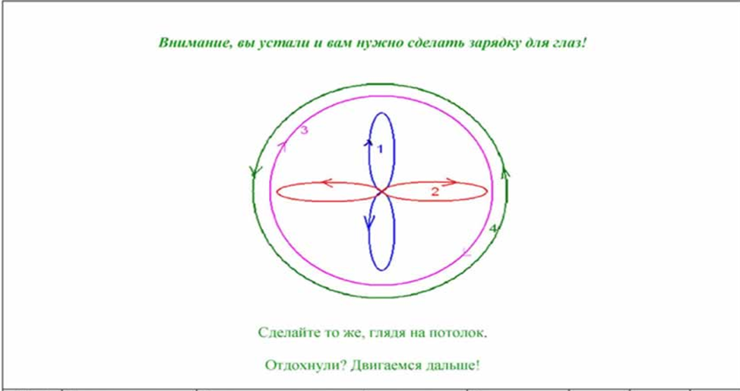

**6. Этап закрепления знаний.(***Решение задач с целью усвоения понятия логарифма)*

1)Установите соответствие между первым и вторым столбцами, во 2 столбике есть ошибки, которые нужно устранить

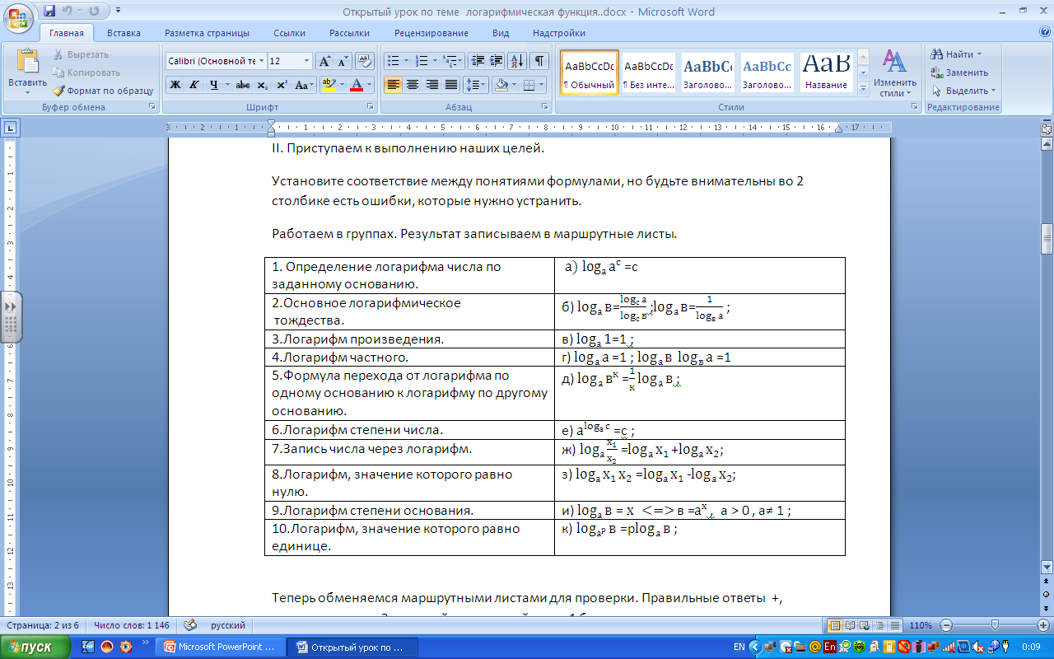

Проверка по образцу. За каждый правильный ответ 1 балл.

Ответы.

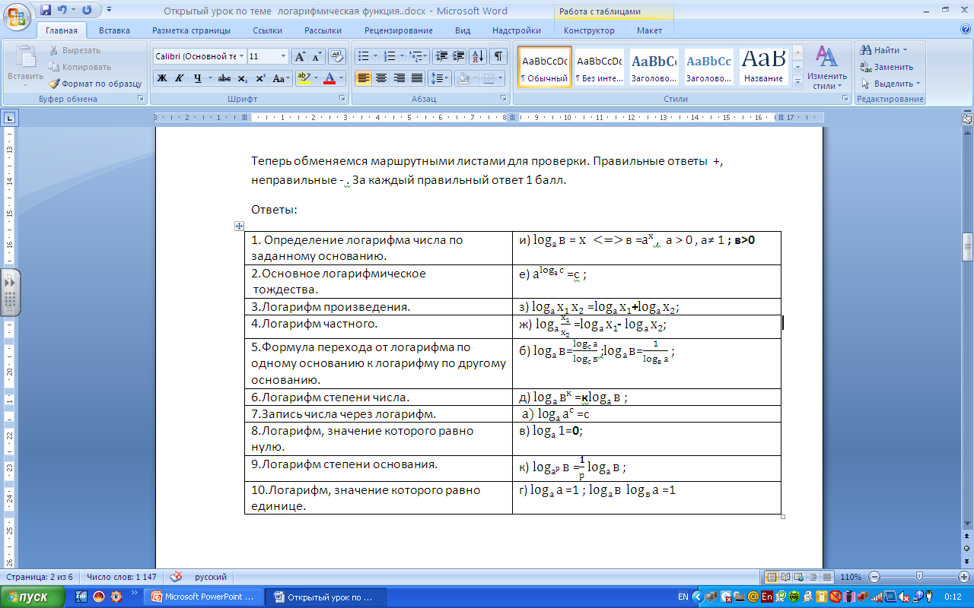

2)Историческая справка.Вычисление логарифмов*.(заранее подготовленное сообщение одного из учащихся)*

Более 300 лет логарифмы использовались для облегчения вычислений. Их основное достоинство — способность сводить умножение к сложению. Были составлены обширные таблицы логарифмов чисел, с помощью которых можно легко переходить от чисел к их логарифмам и обратно.

Все таблицы логарифмов до 1950 г. являлись перепечаткой или сокращением таблиц Генри Бриггса (1561 —1630)

За 300 лет не нашлось никого, кто повторил бы эту работу.. Любопытно, что немного раньше Бриггса таблицу натуральных логарифмов составил Джон Непер (1550—1617)

Изобретатель первых логарифмических таблиц, Непер, так говорит о своих побуждениях : « Я старался, насколько мог и умел, отделяться от трудности и скуки вычислений, докучность которых отпугивает весьма многих от изучения математики»

В самом деле, логарифмы чрезвычайно облегчают и ускоряют вычисления, не говоря уже о том, что они дают возможность производить такие операции, выполнение которых без их помощи очень затрудни­тельно (извлечение корня любой степени).

Не без основания писал Лаплас, что «изобретение логарифмов, сокращая вычисления нескольких меся­цев в труд нескольких дней, словно удваивает жизнь астрономов». Великий математик говорит об астроно­мах, так как им приходится делать особенно слож­ные и утомительные вычисления. Но слова его с пол­ным правом могут быть отнесены ко всем вообще, кому приходится иметь дело с числовыми выклад­ками.

3) Записать следующие равенства в виде показательных:



При выполнении задания мы встретились с логарифмом, имеющим основанием число 10. Такие логарифмы называются десятичными и имеют специальное обозначение lg. Например: lg100 = 2, .

4) Записать числа -3, -1, 0, 1, 3 в виде логарифма с основанием 2.

5) Найдите х:



*Решение задач с целью усвоения свойств логарифма.*

Найдите значение выражения: 

Для тех, кто быстро и верно решает, подготовлены дополнительные задания на карточках:

Вычислите:









6) Это интересно.

Этой головоломкой развлекались математики в Одессе. Предлагается задача: любое данное число записать с помощью трех двоек и математических символов.

Решение. Возьмем , например, число mhtml:file://C:\Documents%20and%20Settings\user\Рабочий%20стол\Логарифмы%20ОТКРЫТЫЙ%20урок\Копия%20Документ%20Microsoft%20Word.mht!file:///D:\data\articles\52\5260\526097\Image232.gif, так как mhtml:file://C:\Documents%20and%20Settings\user\Рабочий%20стол\Логарифмы%20ОТКРЫТЫЙ%20урок\Копия%20Документ%20Microsoft%20Word.mht!file:///D:\data\articles\52\5260\526097\Image233.gif

Аналогично, mhtml:file://C:\Documents%20and%20Settings\user\Рабочий%20стол\Логарифмы%20ОТКРЫТЫЙ%20урок\Копия%20Документ%20Microsoft%20Word.mht!file:///D:\data\articles\52\5260\526097\Image234.gif

**7.Итоги урока.**

* + Что называется логарифмом?
  + Что называется логарифмированием?
  + Чему равен логарифм произведения?
  + Назовите формулу перехода от логарифма по одному основанию к логарифму по другому основанию.
  + Чему равен логарифм частного?
  + Чему равен логарифм степени?
  + Назовите основное логарифмическое тождество.
  + Что называется десятичным логарифмом?
  + Объясните смысл формулы .

**8. Домашнее задание**

1. Выучить определение логарифма и его свойства. По учебнику выполнить: Глава VII, стр.232 № 14 (1,3,5), стр. 235 № 32(1,3).

2. Подготовить исторический материал о понятии логарифма, о применении логарифмов в науке и практике (по желанию).

**7. Рефлексия**

“Музыка может возвышать или умиротворять душу,   
Живопись – радовать глаз,   
Поэзия – пробуждать чувства,   
Философия – удовлетворять потребности разума,   
Инженерное дело – совершенствовать материальную сторону жизни людей,   
а **математика способна достичь всех этих целей”.**   
*Так сказал американский математик Морис Клайн.* 

Ответьте на вопросы:

* Что понравилось, запомнилось на уроке?
* Достигли ли вы поставленной цели?
* Над чем еще нужно поработать?

**Выводы по уроку:**

Результаты проведенного урока позволяют сделать вывод о правильности выбора целей, определения задач урока и формы его проведения. В ходе урока были изучены и закреплены: определение логарифма, свойства логарифмов. Обсуждение выбора методов решения способствовало развитию у учащихся математического вкуса и интуиции; формированию логики мышления. Форма проведения урока способствовала развитию культуры учебных взаимоотношений между учениками и учителем. Обсуждения решения заставляли учащихся осознать необходимость умения вести дискуссию и излагать свои идеи, грамотно ссылаясь на математические факты и понятия.

**Используемые ресурсы:**

[**http://pedsovet.su/**](http://pedsovet.su/)

[**http://festival.1september.ru/**](http://festival.1september.ru/)

[**http://nsportal.ru/**](http://nsportal.ru/)

**ПРИЛОЖЕНИЯ**

**Приложение 1**

**Математическое лото по теме «Решение показательных уравнений»**

**Вариант 1.**

**Задания.**

|  |  |
| --- | --- |
| 1.  2.  3.  4. | 5.  6.  7.  8. |

**Ответы.**

|  |  |
| --- | --- |
| -1;  4;  1,5; | 2;  3;  0. |

**Вариант 2.**

**Задания.**

|  |  |
| --- | --- |
| 1.  2.  3.  4. | 5.  6.  7.  8. |

**Ответы.**

|  |  |
| --- | --- |
| **6;**  **0;**  **-2;** | **2;**  **;**  **не имеет решения.** |